Министерство образования Республики Беларусь

Учреждение образования

БЕЛОРУССКИЙ ГОСУДАРСТВЕННЫЙ УНИВЕРСИТЕТ  
ИНФОРМАТИКИ И РАДИОЭЛЕКТРОНИКИ

Факультет информационный технологий и управления

Кафедра интеллектуальных информационных технологий

Дисциплина: «Математические основы интеллектуальных систем»

Лабораторная работа №3 по теме:  
«Формализация логических высказываний на языке SC»

Студент гр. 121702

Заломов Р.А.

Проверил:

Коршунов Р.А.

Минск 2022

**Тема**

Формализация логических высказываний

**Цель**

Получить навыки формального представления в базе знаний логических высказываний

**Задание**

Формализовать два логических высказывания на языке SCL

**Условие задания**

1. Если человек ответственный за предприятие, то он – его начальник.
2. Некоторые плохие предприятия самоликвидируются.

**Выполнение задания**

1. Анализ первого утверждения:  
   1. Определение на естественном языке: Если человек ответственный за предприятие, то он – его начальник

2. Запись в линейной форме на языке логики предикатов первого порядка: ∀x∀y((Man(x) & Facility(y))->(Responsible(x,y) ~ Chief(x,y))), где Man(x) – x является человеком, Facility(x) – x является предприятием, Responsible(x,y) – x ответственный за y, Chief(x,y) – y есть начальник x.  
3. Запись на языке SCL:  
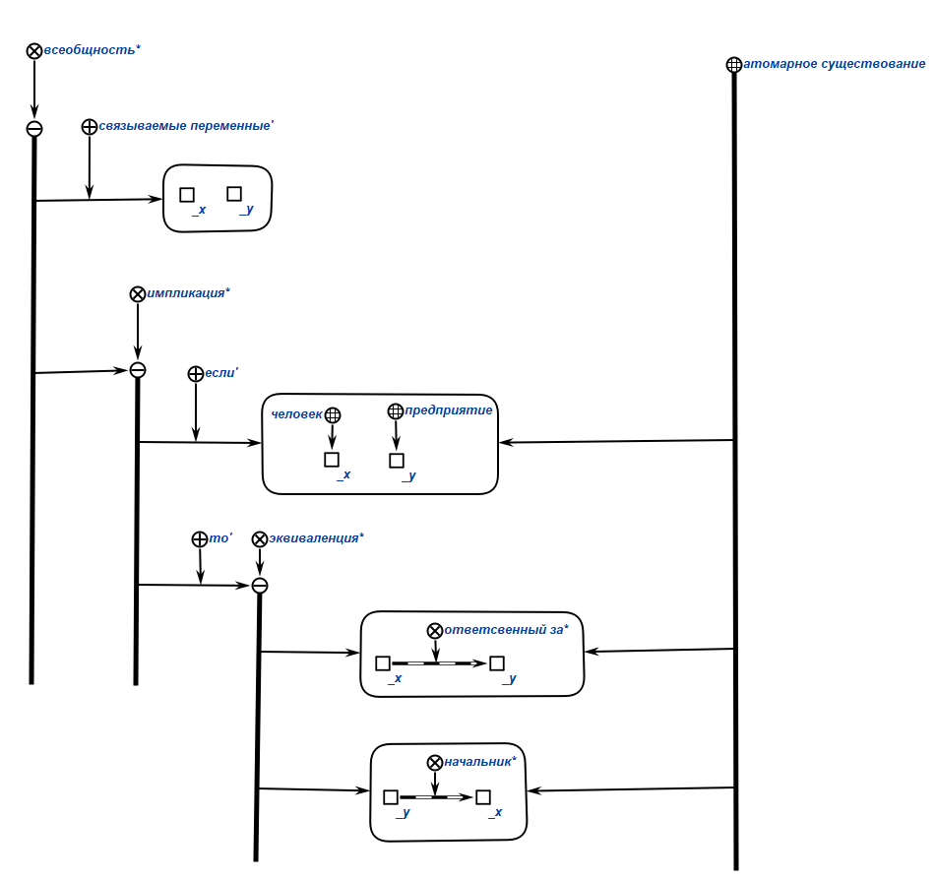

2) Анализ второго утверждения:

1. Определение на естественном языке: Некоторые плохие предприятия самоликвидируются

2. Запись в линейной форме на языке логики предикатов первого порядка:   
∃x((Facility(x) & Bad(x)) -> Liquidate(x, x)), где Facility(x) – x является предприятием, Bad(x) – x плохой, Liquidate(x, y) – x ликвидирует y.

3. Запись на языке SCL:

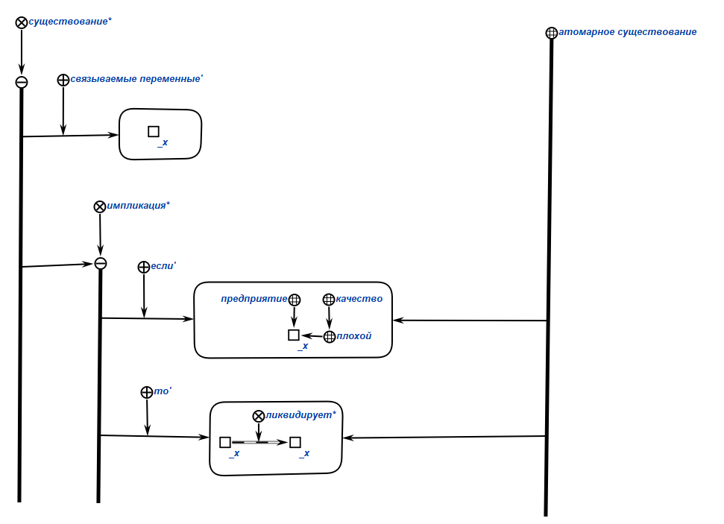

**Вывод**

В результате лабораторной работы были получены практические навыки формального представления в базе логических высказываний. Помимо этого, были получены практические навыки работы в редакторе KBE и навыки работы с языком SCL.